附件1

**个人健康申明**

|  |  |  |  |
| --- | --- | --- | --- |
| 姓名 |  | 身份证号 |  |
| 性别 |  | 手机号码 |  |
| 所在城市 |  | | |
| 1 | 14天内，本人及密切接触者是否有与来自中、高风险地区人员、境外归国人员有密切接触史？  是□，否□ | | |
| 2 | 14天内，本人及密切接触者是否有中、高风险地区旅居史？是□，否□ | | |
| 3 | 14天内，本人及同住的家人是否有发热、咳嗽、乏力、腹泻胸闷等症状？是□，否□ | | |

本人签字：

年 月 日

**附件2：14天内行动轨迹查询二维码**

中国电信 中国移动

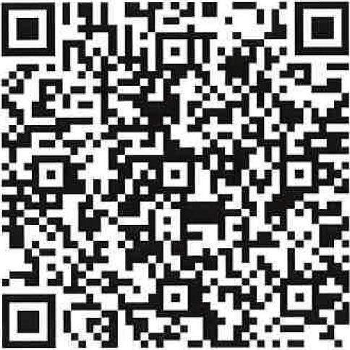



中国联通

